Sắp xếp nhanh (quick sort)
QuickSort là thuật toán sắp xếp dựa trên nguyên lý Chia để Trị , chọn một phần tử làm chốt và phân vùng mảng đã cho xung quanh chốt đã chọn bằng cách đặt chốt vào đúng vị trí của nó trong mảng đã sắp xếp.

1. Ý tưởng

a. Chia
- Ta sử dụng hàm đệ quy merge_sort để chia mảng thành 2 phần : từ đầu đến giữa và từ giữa đến cuối tạo thành các mảng nhỏ hơn. Sau đó tiếp tục đệ quy thao tác trên 2 mảng con vừa mới chia
- Nếu chỉ số đầu mảng con lớn hơn hoặc bằng chỉ số cuối mảng con (tức mảng con chỉ gồm 1 hoặc 2 phần tử), ta dừng việc đệ quy

b. Trị
// đây là phần khó nhất của thuật toán
Thuật toán này chủ yếu có 2 bước:
Chọn Pivot:
Chọn một phần tử từ mảng làm pivot. Lựa chọn pivot có thể thay đổi (ví dụ: phần tử đầu tiên, phần tử cuối cùng, phần tử ngẫu nhiên hoặc trung vị).
Phân vùng mảng:
Sắp xếp lại mảng xung quanh pivot. Sau khi phân vùng, tất cả các phần tử nhỏ hơn pivot sẽ nằm ở bên trái của nó, và tất cả các phần tử lớn hơn pivot sẽ nằm ở bên phải của nó. Khi đó, pivot sẽ ở đúng vị trí của nó
Quá trình chính trong quickSort là phân vùng(). Có ba thuật toán phân vùng phổ biến.
- Phân vùng ngây thơ : Đầu tiên duyệt mảng, chuyển các phần tử nhỏ hơn pivot về đầu, sau đó duyệt một lần nữa, chuyển các phần tử lớn hơn về cuối
- Phân vùng Lomuto : Cải tiến từ phân vùng ngây thơ, sử dụng một biến đánh dấu chỉ số. Nên chỉ duyệt một lần để chuyển các phần tử nhỏ hơn về đầu, sau đó chỉ cần swap thay vì phải duyệt một lần nữa để chuyển các phần tử lớn hơn về cuối
// ta sẽ sử dụng phân vùng này trong bài viết
- Phân vùng Hoare : Dùng thuật toán 2 con trỏ để đồng thời chuyển các phần tử nhỏ hơn pivot về đầu và phần tử lớn hơn về cuối

c. Tái tổng hợp
Thuật toán quick_sort không cần tái tổng hợp
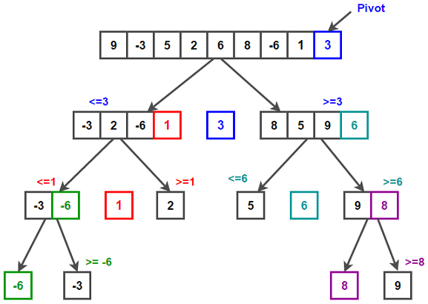

2. Thuật toán
Thuật toán
#include <bits/stdc++.h>
using namespace std;
// hàm chuyển pivot về vị trí chuẩn
int partition(vector<int>& arr, int low, int high) {
// chọn chốt là giá trị cuối mảng, biến đánh dấu ở đầu mảng
int pivot = arr[high];
int i = low - 1;
// chuyển dần các phần tử nhỏ hơn pivot về đầu mảng
for (int j = low; j <= high - 1; j++) {
if (arr[j] < pivot) {
i++;
swap(arr[i], arr[j]); // chuyển về đầu mảng
}
}
// chuyển chốt về vị trí chuẩn ngay sau tất cả các phần tử < pivot
swap(arr[i + 1], arr[high]);
return i + 1; // trả về vị trí chuẩn
}
// hàm sắp xếp nhanh
void quickSort(vector<int>& arr, int low, int high) {
if (low >= high) return;
int pi = partition(arr, low, high); // trị
quickSort(arr, low, pi - 1); // chia
quickSort(arr, pi + 1, high);
}
int main() {
vector<int> arr = {10, 7, 8, 9, 1, 5};
quickSort(arr,0,arr.size()-1);
for(int i=0;i<arr.size();i++) cout<<arr[i]<<" ";
}

